**FIELD TRIP BELITUNG**

**5 HARI 4 MALAM**

**HARI 01. KETIBAAN – TANJUNG PANDAN (MS,** **MM)**

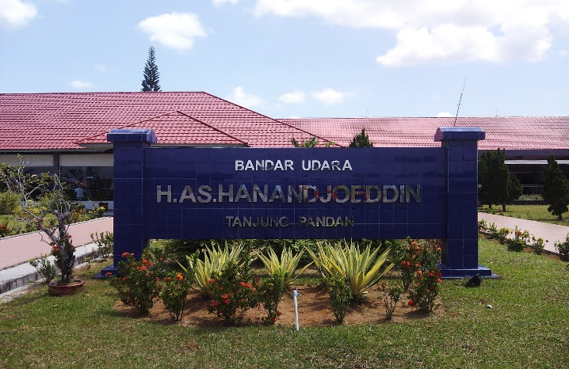 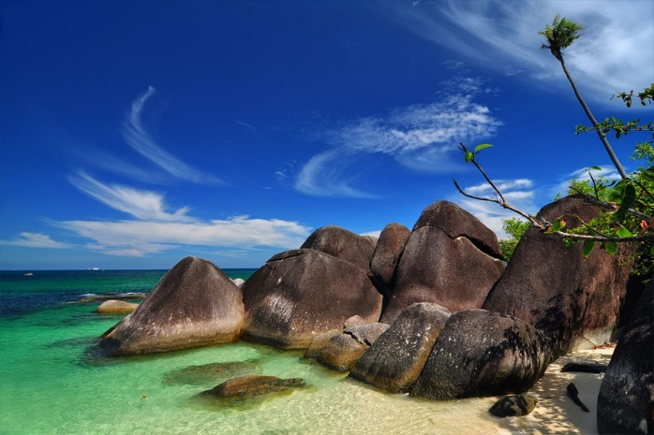

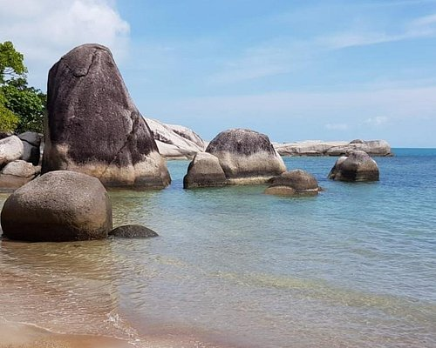 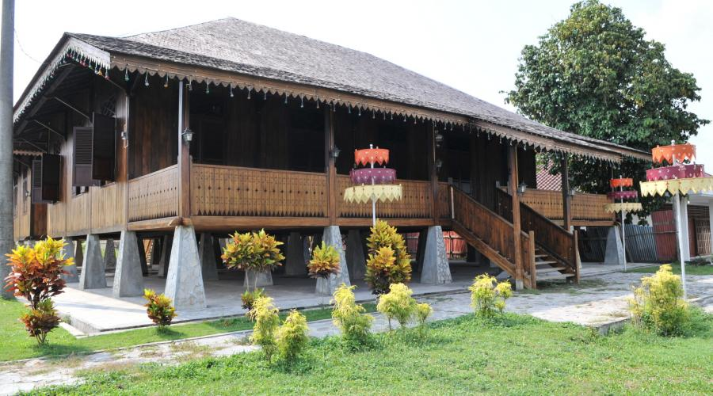

* Rombongan tiba di Bandara Hanandjoeddin Kota Tanjung Pandan jam 08.05 WIB
* Bertemu dengan guide dan pengurusan bagasi
* Welcome Meals / brunch Kuliner khas “Mie Belitung & Es Jeruk Kunci “di Bee Farm Resto
* Menuju Geologi Kelapa Kampit Pusat Informasi (termasuk menonton film mengenai sejarah geosite di Pulau Belitung)
* Mengunjungi Museum Kota Tanjung Pandan
* Mengunjungi Rumah Adat Belitung
* Makan malam di local resto
* Check in hotel dan istirahat

**HARI 02: KEGIATAN SOSIAL (MP, MS, MM)**

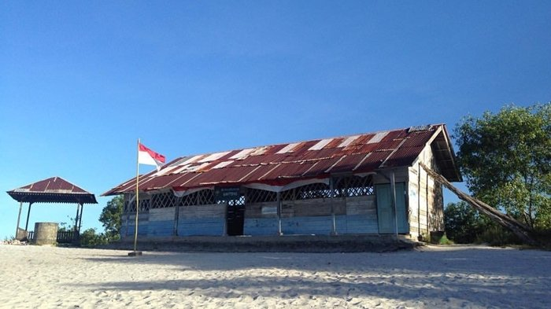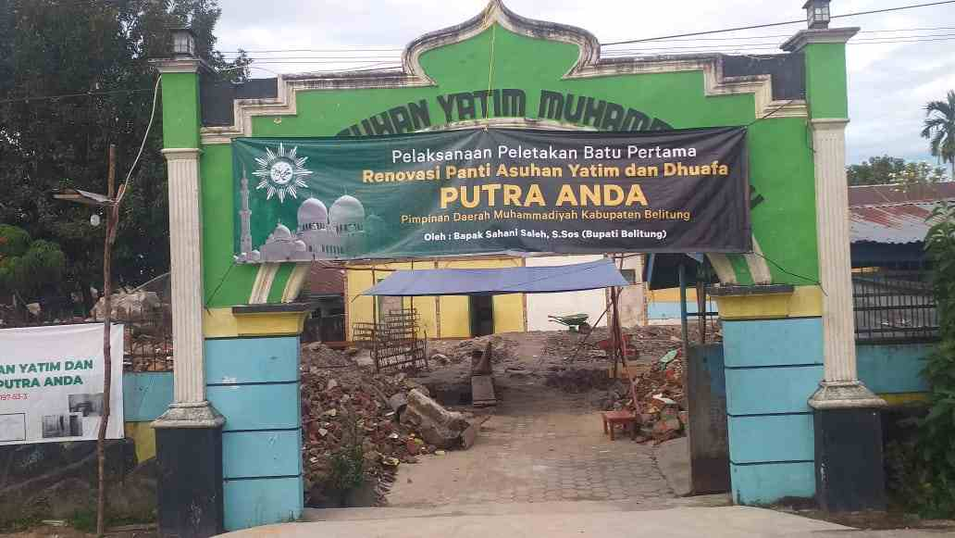

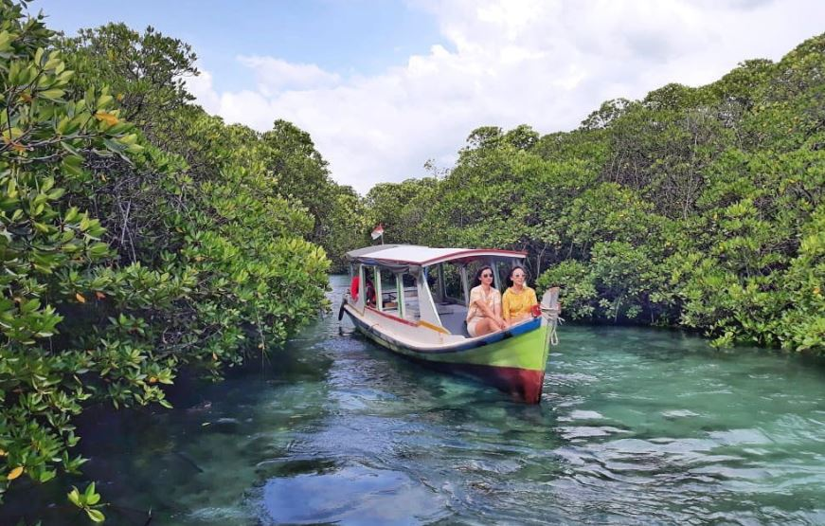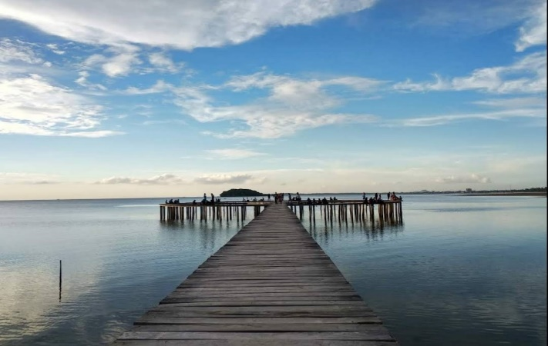

* Sarapan pagi di restaurant hotel
* Melalukan kegiatan mengajar siswa di SD MA Muhamadiyah
* Menuju ke Panti Asuhan Yatim “Putra Muhammadiyah” untuk melakukan kegiatan sosial
* Makan siang Box Bersama anak anak Panti Asuhan
* Mengunjungi Belitung Mangrove Park
* Menuju ke Pantai Gusong Bugis
* Makan malam di local resto
* Kembali ke hotel dan istirahat

**HARI 03. BUKIT PERAMUN – BEACH CLEANING (MP, MS, MM)**

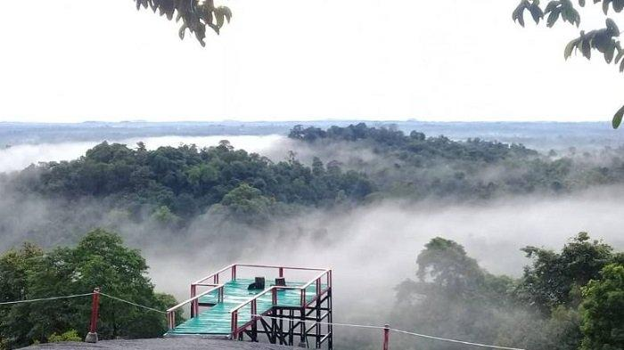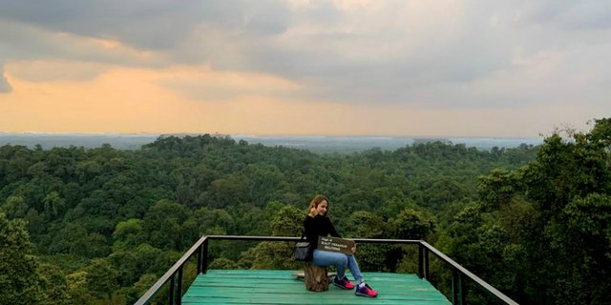

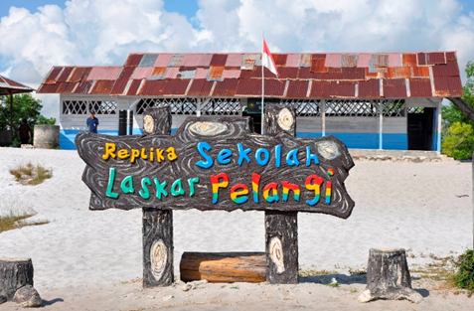 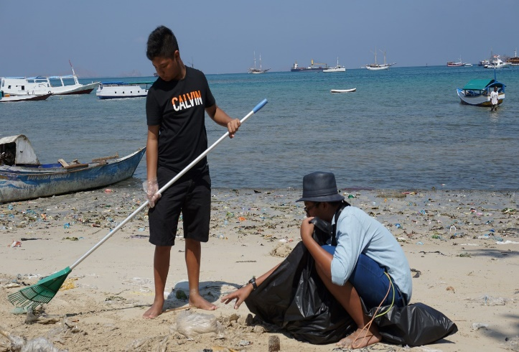

* Sarapan di restaurant hotel
* Mengunjungi wisata Ecopark Bukit Peramun
* Menikmati keindahan pesisir pantai utara Pulau Belitung dari ketinggian bukit sekitar 150 MDPL
* Makan siang di local resto
* Mengunjungi Replika SD Laskar Pelangi dan Museum Kata “Andrea Hirata”
* Menuju ke Pantai Tanjung Tinggi dan melakukan kegiatan sosial bersih – bersih pantai
* Makan malam di local resto
* Kembali ke hotel dan istirahat

**HARI 04. TOUR PULAU (MP, MS, MM)**

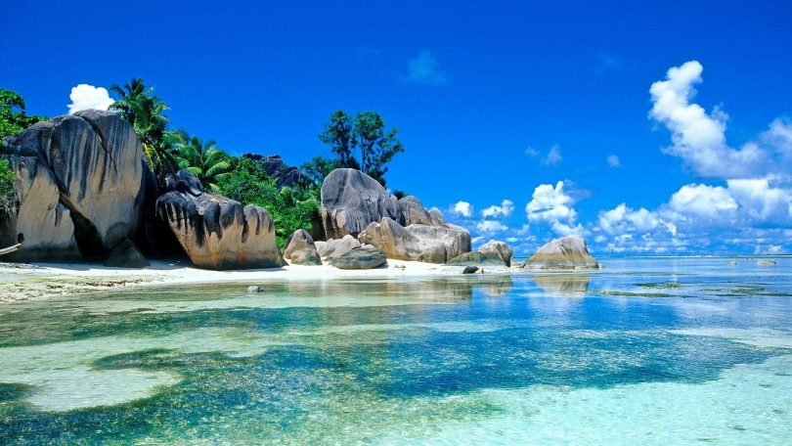 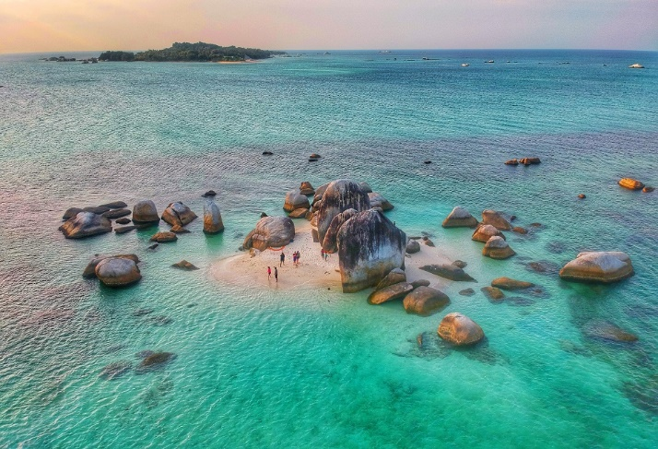

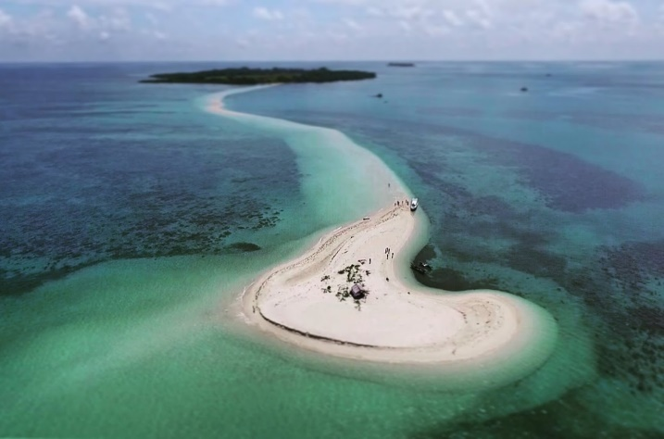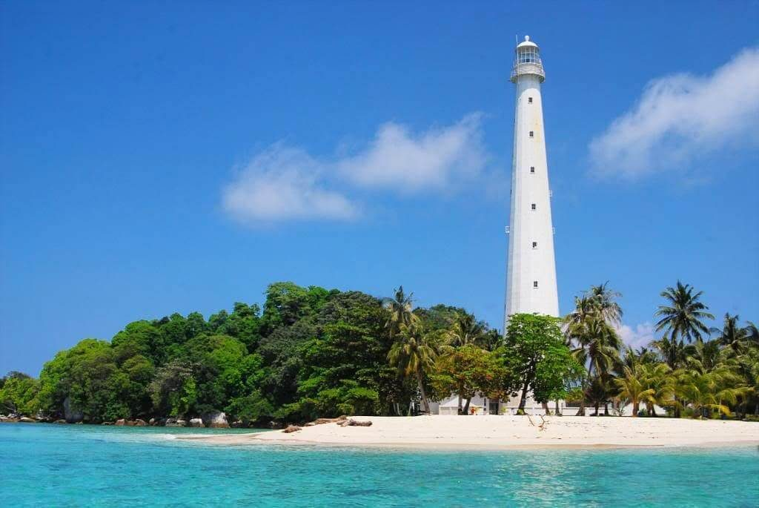

* Sarapan di restaurant hotel
* Menuju Pantai Tanjung Tinggi Laskar Pelangi (lokasi syuting film Laskar Pelangi)
* Kemudian menuju Pantai Tanjung Kelayang untuk persiapan Tour Keliling Pulau
* Menggunakan Boat Tradisional, Melewati Batu Kepala Burung Garuda
* Mengujungi Pulau Batu Berlayar, Pulau Pasir dan Snorkeling di Pulau Lengkuas
* Makan siang di pulau-pulau Kelayang Besar
* Kembali Pantai Tanjung Kelayang untuk mandi
* Belanja oleh-oleh khas Belitung
* Makan malam di lokal resto
* Kembali ke hotel dan istirahat

**HARI 05. TANJUNG - BANDARA (MP, MS)**

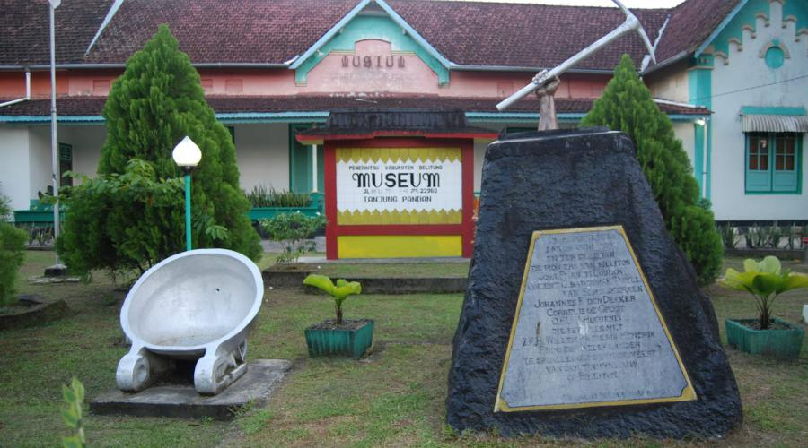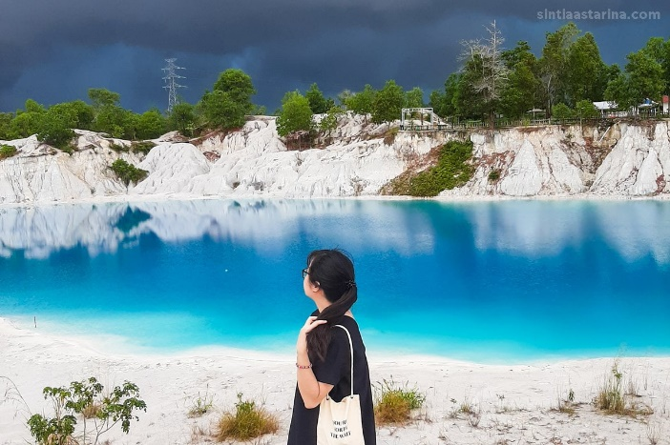

* Sarapan pagi di hotel- Check Out
* MengunjungiMuseum dan Mini Zoo Kita Tanjung Pandan
* Foto stop di Danau Kaolin, area bekas penambangan kaolin
* Makan siang di local resto
* Menuju ke bandara dan transfer out
* Acara tour selesai

**HARGA PAKET**

|  |  |  |  |
| --- | --- | --- | --- |
| **NO** | **PILIHAN HOTEL** | **STAR** | **HARGA/PAX** |
| **1** | **GRAND HATIKA HOTEL** | **4\*** | **6,158.000** |
| **2** | **GOLDEN TULIP HOTEL** | **4\*** |

**TIKET PESAWAT**

|  |  |  |  |  |
| --- | --- | --- | --- | --- |
| **SUPER AIR JET** | | | | |
| **TANGGAL** | **FLIGHT** | **KODE** | **TERBANG** | **TIBA** |
| **12 SEPTEMEBR 2023** | **CGK - TJQ** | **IU-826** | **07.00 WIB** | **08.05 WIB** |
|  |  |  |  |  |
| **15 SEPTEMEBR 2023** | **TJQ - CGK** | **IU-828** | **15.05 WIB** | **16.00 WIB** |

**HARGA SUDAH TERMASUK:**

* Tiket pesawat Super Air Jet sesuai dengan jadwal tertulis
* Akomodasi hotel (pilih 1) sesuai dengan pilihan dengan pengisian kamar 2 orang kecuali ganjil ditambah extra bed
* Transportasi 3-unit bus sesuai jumlah peserta termasuk supir dan BBM
* Tour Guide berlisensi
* 3 Tour Leader dari Jakarta
* FOC 3 orang guru
* Makan sesuai program (Makan Pagi, Siang dan Malam)
* 1 X snack box
* Asuransi perjalanan
* T-shirt berlogo sekolah
* Kuliner Mie Belitung & Es Jeruk Konci
* Island Hopping (Tour Pulau)
* Boat Tradisional ke Pulau
* Alat Snorkeling (Snorkel & Mask)
* Life Jacket (Pelampung)
* Dokumentasi
* Tiket Masuk Objek Wisata, Parkir
* Air Mineral 1 btl/ hari

**HARGA TIDAK TERMASUK:**

* Tips Driver/Guide
* Peralatan atau sumbangan untuk kegiatan sosial (biaya terlampir terpisah)

**KONDISI PAKET:**

Untuk hotel di luar list, silahkan menghubungi kami.

Paket berlaku untuk WNI atau pemegang KITAS/KIM’S minimal 100 peserta dewasa armada yang digunakan adalah bus seat 35 sesuai dengan jumlah peserta

Belum ada pembookingan tiket & hotel, sewaktu-waktu dapat terjadi perubahan menyesuaikan dengan ketersediaan kamar saat resrvasi

Paket bersifat privat (tidak digabung dengan tamu lain)

Untuk anak-anak usia 3-12 Tahun dikenakan biaya 50% sharing bed & 75%with extra be, sehinga untuk anak Balita 0-2 tahun Free of Charge.

**INFORMASI TERKAIT HOTEL**

1. **GRAND HATIKA HOTEL**

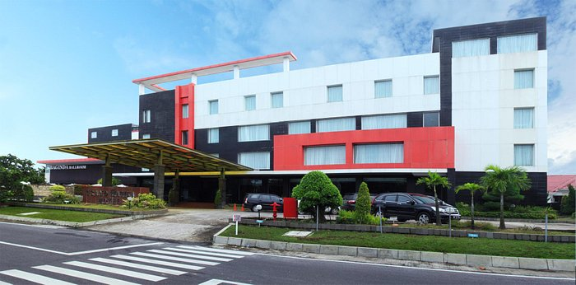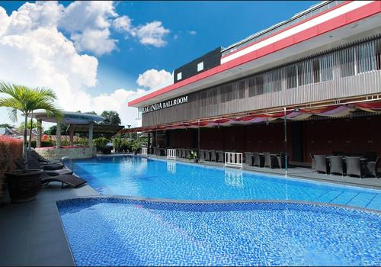

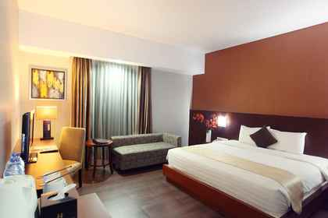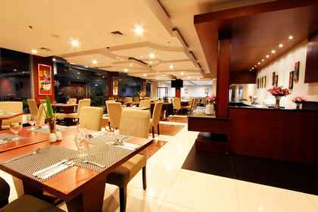

1. **GOLDEN TULIP HOTEL BELITUNG**

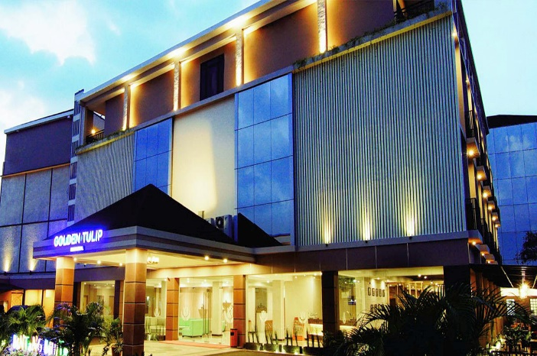 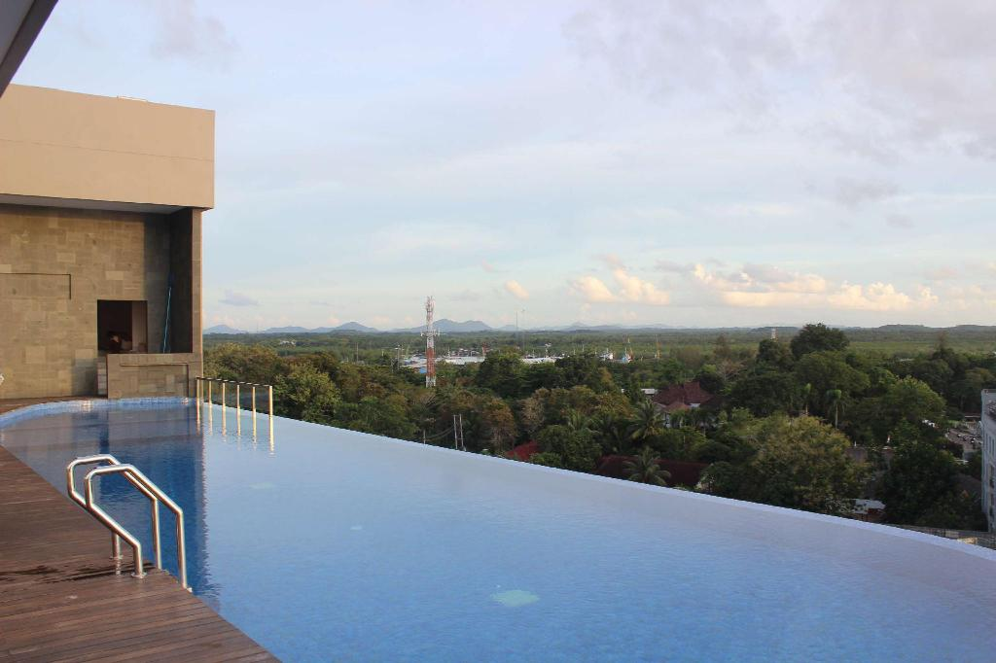

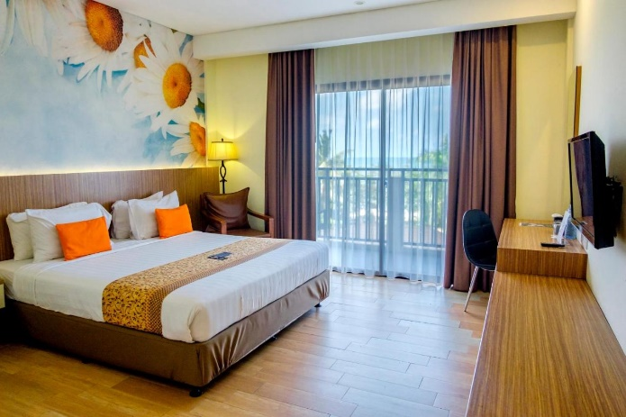 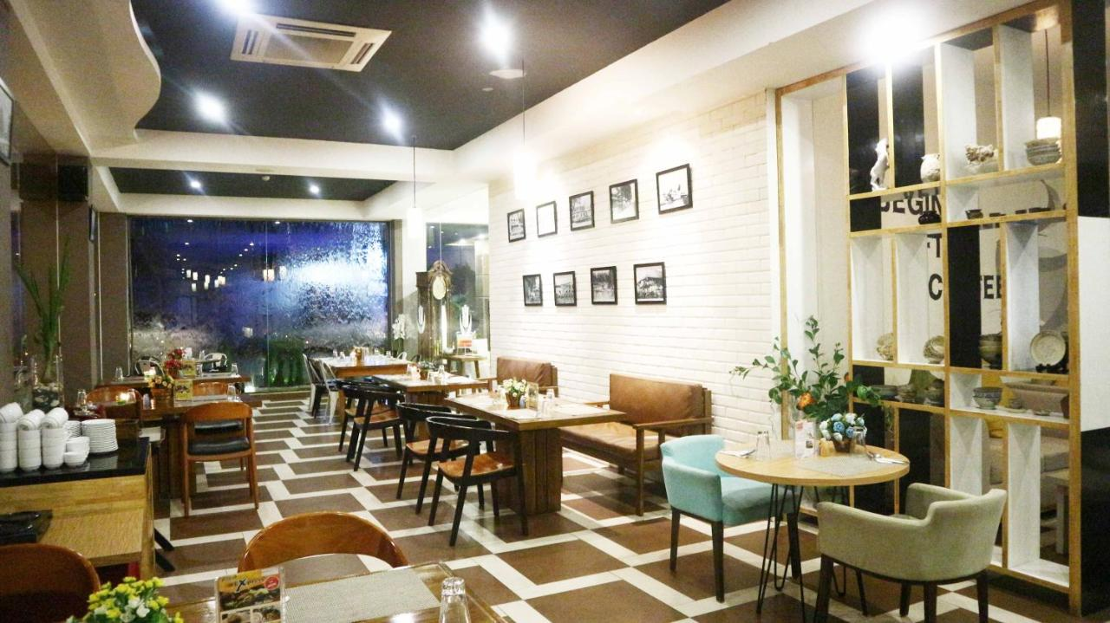

**DANA UNTUK PERALATAN DAN SUMBANGAN KEGIATAN SOSIAL**

|  |  |  |  |  |
| --- | --- | --- | --- | --- |
| **SD & TPA** | | | | |
| **NO.** | **DESKRIPSI** | **HARGA** | **JUMLAH** | **SUB TOTAL** |
| 1 | PIPA 3/4 | 28,000 | 6 | 168,000 |
| 2 | PALM AIR | 65,000 | 1 | 65,000 |
| 3 | ELBO | 4,000 | 10 | 40,000 |
| 4 | SAMBUNGAN T | 5,000 | 1 | 5,000 |
| 5 | LEM | 15,000 | 1 | 15,000 |
| 6 | SELTIP | 10,000 | 1 | 10,000 |
| 7 | KERAN AIR 3/4 | 22,000 | 2 | 44,000 |
| 8 | BATAKO | 2,500 | 410 | 1,025,000 |
| 9 | SEMEN | 67,000 | 11 | 737,000 |
| 10 | PASIR KASAR 1 TRUK | 200,000 | 1 | 200,000 |
| 11 | EMBER | 20,000 | 10 | 200,000 |
| 13 | GAYUNG | 15,000 | 4 | 60,000 |
| 14 | MESIN AIR SHIMIZU OTOMATIS | 565,000 | 1 | 565,000 |

|  |  |  |  |  |
| --- | --- | --- | --- | --- |
| **PANTI ASUHAN & PANTI JOMPO** | | | | |
| **NO.** | **DESKRIPSI** | **HARGA** | **JUMLAH** | **SUB TOTAL** |
| 1 | BIBIT MANGGA | 10 | 45,000 | 450,000 |
| 2 | RAMBUTAN | 5 | 35,000 | 175,000 |
| 3 | MANGGIS | 5 | 60,000 | 300,000 |
| 4 | BERAS 5Kg | 4 | 60,000 | 240,000 |
| 5 | MIE INSTAN | 3 | 86,000 | 258,000 |
| 6 | MATRAS TIPIS | 5 | 275,000 | 1,375,000 |
| 7 | MATRAS TEBAL | 4 | 375,000 | 1,500,000 |
| 8 | BIBIT CABE | 50 | 1,000 | 50,000 |
| 9 | BIBIT TERONG | 50 | 1,000 | 50,000 |
| 10 | POLIBAG | 2 | 25,000 | 50,000 |

|  |  |  |  |  |
| --- | --- | --- | --- | --- |
| **BIAYA LAINNYA** | | | | |
| **NO.** | **DESKRIPKSI** | **HARGA** | **JUMLAH** | **SUB TOTAL** |
| 1 | SARUNG TANGAN PLASTIK | 100,000 | 1 | 100,000 |
| 2 | KUAS | 20,000 | 5 | 100,000 |
| 3 | CAT TEMBOK | 75,000 | 2 | 150,000 |
| 4 | AMPLAS | 5,000 | 4 | 20,000 |
| 5 | MASKER | 50,000 | 2 | 100,000 |
|  |  |  | **GRAND TOTAL** | **8.050.000** |